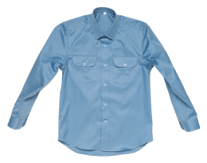CAMICIA COTONE UNIFORME
8, 10, 12 anni | euro 20.00
XS, S, M | euro 22.00
L, XL, XXL, 3XL | euro 22.00
4XL | euro 23.00
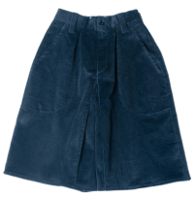 GONNA PANTALONE IN VELLUTO UNIFORME (bambine)
32,34,36,38,40,42,44,46,48 | euro 51.00
50,52,54,56,58, 60,62,64 | euro 52.00
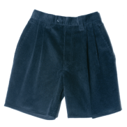PANTALONCINO IN VELLUTO UNIFORME (bambini)
32-48 | euro 34.00
50-54 | euro 35.00
56-58 | euro 35.00
60-64 | euro 36.00
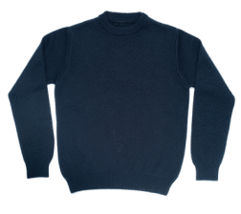MAGLIONE LANA UNIFORME
8 | euro 38.00 | L | euro 51.00
10 | euro 40.00 | XL | euro 52.00
12, XS | euro 46.00 | XXL | euro 54.00
S, M | euro 48.00 | 3XL | euro 55.00
 |  | 4XL | Euro 60.00
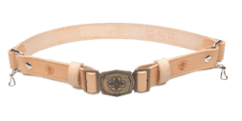CINTURA SCOUT COMPLETA
80, 90, 100, 110, 120, 130(lunghezza in cm) | euro 15.00
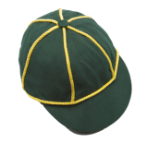BERRETTO LUPETTO COTONE UNIFORME

Taglie disponibili: S, M, L euro 14.00
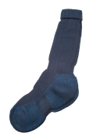CALZETTONI UNIFORME COTONE/LANA
Taglie disponibili: euro 6.00
7(29-30) 8(31-32) 9(33-34) 10(35-36) 11(37-38) 12(39-40) 11uomo(41-42) 12uomo(43-44) 13uomo(45-46)
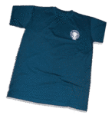
T-SHIRT BLU (DA METTERE SOTTO LA CAMICIA)

Taglie disponibili:10,12,XS, S, M, L,XL,XXL euro 8.00

